**소프트웨어 디자인 패턴**

**프로그램 숙제1**

20190839 경제학과 이승민

목차

1. DependentPizzaStore 버전
2. Factory Method가 적용된 버전
3. Abstract Factory가 적용된 버전

**1. DependentPizzaStore 버전**

DependentPizzaStore 코드는 피자 스타일과 종류에 따라 여러 조건문을 사용하여 구상 클래스의 인스턴스를 생성한다. NY, Chicago, Seoul 스타일을 구분하고, 그에 맞는 피자를 생성하는 방식으로 구현되어 있다. 이와 같이 각 스타일에 맞춘 클래스를 직접 생성하는 방식은 단일 책임 원칙(SRP)을 지키지 못하고, 코드의 변경이 필요할 때마다 전체적인 영향을 줄 수 있다.

기존 코드

package headfirst.factory.pizzafm;

public class DependentPizzaStore {

public Pizza createPizza(String style, String type) {

Pizza pizza = null;

if (style.equals("NY")) {

if (type.equals("cheese")) {

pizza = new NYStyleCheesePizza();

} else if (type.equals("veggie")) {

pizza = new NYStyleVeggiePizza();

} else if (type.equals("clam")) {

pizza = new NYStyleClamPizza();

} else if (type.equals("pepperoni")) {

pizza = new NYStylePepperoniPizza();

}

} else if (style.equals("Chicago")) {

if (type.equals("cheese")) {

pizza = new ChicagoStyleCheesePizza();

} else if (type.equals("veggie")) {

pizza = new ChicagoStyleVeggiePizza();

} else if (type.equals("clam")) {

pizza = new ChicagoStyleClamPizza();

} else if (type.equals("pepperoni")) {

pizza = new ChicagoStylePepperoniPizza();

}

} else {

System.out.println("Error: invalid type of pizza");

return null;

}

pizza.prepare();

pizza.bake();

pizza.cut();

pizza.box();

return pizza;

}

}

위 원래 코드에 아래 부분을 추가했다.

} else if(style.equals("Seoul")) {

if (type.equals("Kimchi")) {

pizza = new SeoulStyleKimchiPizza();

} else if (type.equals("veggie")) {

pizza = new SeoulStyleVeggiePizza();

} else if (type.equals("clam")) {

pizza = new SeoulStyleClamPizza();

} else if (type.equals("cheese")) {

pizza = new SeoulStyleCheesePizza();

}

기존 코드에 Seoul 스타일을 추가하면서 조건문에 새로운 스타일과 그에 따른 피자 종류를 추가했다. 아래는 SeoulStyleKimchiPizza 클래스이다:

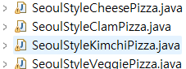

각각의 클래스는 Pizza 인터페이스를 통해 구현하였다.

package headfirst.factory.pizzafm;

public class SeoulStyleKimchiPizza extends Pizza {

public SeoulStyleKimchiPizza() {

name = "Seoul Style Kimchi Pizza";

dough = "Rice Dough";

sauce = "Kimchi Sauce";

toppings.add("Kimchi");

}

}

Dough가 쌀로 만들어졌으며, 김치가 토핑으로 올라간다.

Seoul 지점의 코드를 테스트 하기 위한 테스트 코드이다.

package headfirst.factory.pizzafm;

public class PizzaTestDrive {

public static void main(String[] args) {

Pizza pizza;

DependentPizzaStore dependentPizzaStore = new DependentPizzaStore();

pizza = dependentPizzaStore.createPizza("Seoul", "Kimchi");

System.out.println("Kim ordered a " + pizza.getName() + "\n");

pizza = dependentPizzaStore.createPizza("Seoul", "cheese");

System.out.println("Lee soo ordered a " + pizza.getName() + "\n");

pizza = dependentPizzaStore.createPizza("Seoul", "clam");

System.out.println("Park ordered a " + pizza.getName() + "\n");

pizza = dependentPizzaStore.createPizza("Seoul", "veggie");

System.out.println("Joel ordered a " + pizza.getName() + "\n");

}

}

**실행결과**

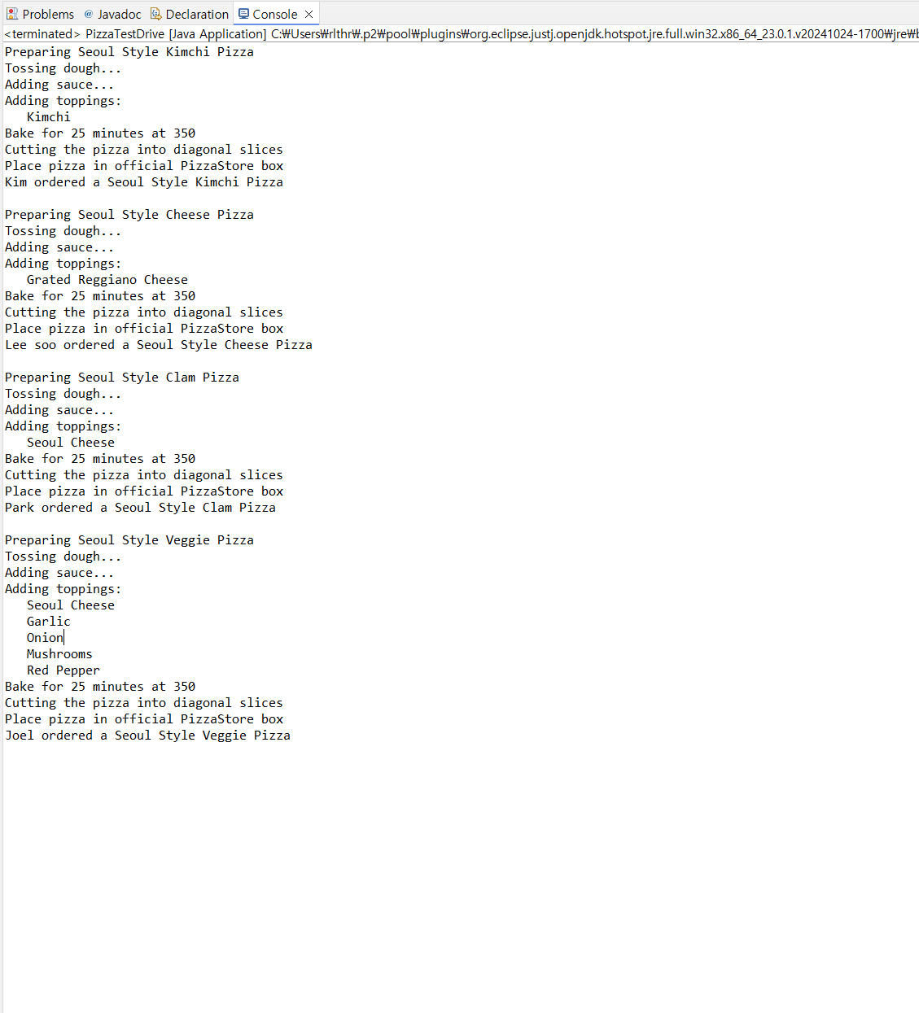

**2. Factory Method가 적용된 버전**

Factory Method를 적용하여 DependentPizzaStore의 문제점을 해결하려 했다. 핵심은 피자 생성 책임을 각 지역의 피자 가게(PizzaStore 서브클래스)로 분리하는 것이다. 이렇게 하면 새로운 피자 스타일을 추가할 때 각 지역에 맞는 서브클래스만 추가하면 된다

PizzaStore 인터페이스를 통해 SeoulPizzaStore 클래스 추가

package headfirst.factory.pizzaafm;

public abstract class PizzaStore {

abstract Pizza createPizza(String item);

public Pizza orderPizza(String type) {

Pizza pizza = createPizza(type);

System.out.println("--- Making a " + pizza.getName() + " ---");

pizza.prepare();

pizza.bake();

pizza.cut();

pizza.box();

return pizza;

}

}

SeoulPizzaStore

package headfirst.factory.pizzaafm;

public class SeoulPizzaStore extends PizzaStore {

@Override

Pizza createPizza(String type) {

if (type.equals("Kimchi")) {

return new SeoulStyleKimchiPizza();

} else if (type.equals("cheese")) {

return new SeoulStyleCheesePizza();

} else if (type.equals("clam")) {

return new SeoulStyleClamPizza();

} else if (type.equals("veggie")) {

return new SeoulStyleVeggiePizza();

} else {

return null;

}

}

}

피자를 만드는 과정에서 생성 부분을 추상화하여, 피자 종류가 바뀌더라도 PizzaStore 클래스의 로직은 그대로 유지될 수 있다. 이렇게 함으로써 각 지역의 특색을 반영하는 새로운 피자를 쉽게 추가할 수 있게 된다.

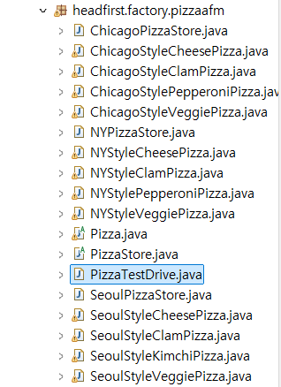

Test Code 추가

package headfirst.factory.pizzaafm;

public class PizzaTestDrive {

public static void main(String[] args) {

PizzaStore nyStore = new NYPizzaStore();

PizzaStore chicagoStore = new ChicagoPizzaStore();

PizzaStore seoulStore = new SeoulPizzaStore();

Pizza pizza = nyStore.orderPizza("cheese");

System.out.println("Ethan ordered a " + pizza.getName() + "\n");

pizza = chicagoStore.orderPizza("cheese");

System.out.println("Joel ordered a " + pizza.getName() + "\n");

pizza = nyStore.orderPizza("clam");

System.out.println("Ethan ordered a " + pizza.getName() + "\n");

pizza = chicagoStore.orderPizza("clam");

System.out.println("Joel ordered a " + pizza.getName() + "\n");

pizza = nyStore.orderPizza("pepperoni");

System.out.println("Ethan ordered a " + pizza.getName() + "\n");

pizza = chicagoStore.orderPizza("pepperoni");

System.out.println("Joel ordered a " + pizza.getName() + "\n");

pizza = nyStore.orderPizza("veggie");

System.out.println("Ethan ordered a " + pizza.getName() + "\n");

pizza = chicagoStore.orderPizza("veggie");

System.out.println("Joel ordered a " + pizza.getName() + "\n");

pizza = seoulStore.orderPizza("Kimchi");

System.out.println("Kim ordered a " + pizza.getName() + "\n");

pizza = seoulStore.orderPizza("cheese");

System.out.println("Lee ordered a " + pizza.getName() + "\n");

pizza = seoulStore.orderPizza("clam");

System.out.println("Park ordered a " + pizza.getName() + "\n");

}

}

**실행결과**

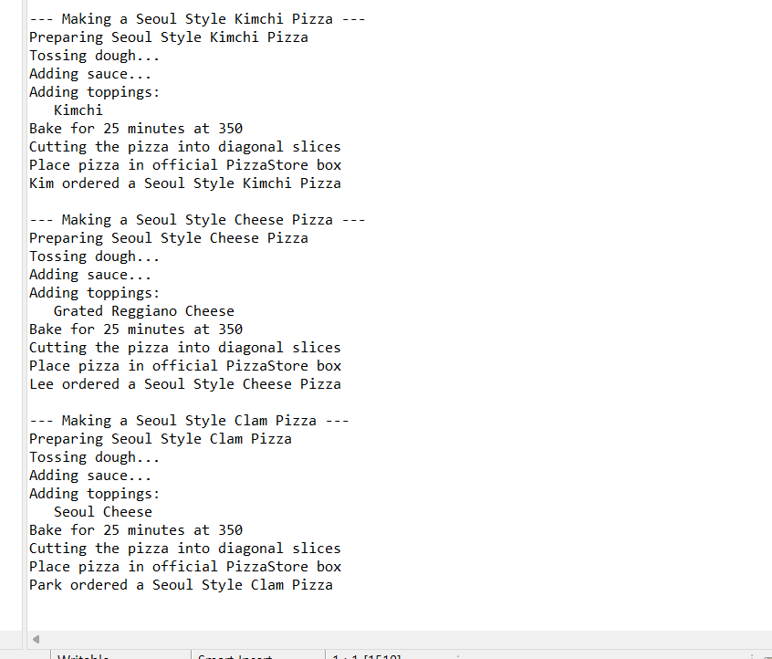

**3. Abstract Factory가 적용된 버전**

구상 클래스에 의존하지 않고도 서로 연관되거나 의존적인 객체로 이루어진 제품군을 생산하는 인터페이스 제공한다. 구상 클래스는 서브클래스에서 만들고, 클라이언트와 팩토리에서 생산되는 제품을 분리할 수 있다.

SeoulPizzaIngredientFactory 구현

package headfirst.factory.pizzaaf;

public class SeoulPizzaIngredientFactory implements PizzaIngredientFactory {

public Dough createDough() {

return new RiceDough();

}

public Sauce createSauce() {

return new KimchiSauce();

}

public Cheese createCheese() {

return new ParmesanCheese();

}

public Veggies[] createVeggies() {

Veggies[] veggies = {new Garlic(), new Onion(), new Kimchi()};

return veggies;

}

public Pepperoni createPepperoni() {

return new SlicedPepperoni();

}

public Clams createClam() {

return new FreshClams();

}

}

RiceDough 클래스, KimchiSauce 클래스와 Kimchi 클래스를 추가하였다.

package headfirst.factory.pizzaaf;

public class RiceDough implements Dough {

public String toString() {

return "Rice Dough";

}

}

package headfirst.factory.pizzaaf;

public class KimchiSauce implements Sauce {

public String toString() {

return "Kimchi Sauce";

}

}

package headfirst.factory.pizzaaf;

public class Kimchi implements Veggies {

public String toString() {

return "Kimchi";

}

}

SeoulPizzaStore 클래스

서울 지점의 PizzaStore에서는 SeoulPizzaIngredientFactory를 사용하여 피자를 생성한다. 각 피자는 지역 재료 팩토리를 통해 생성된다.

package headfirst.factory.pizzaaf;

public class SeoulPizzaStore extends PizzaStore {

@Override

protected Pizza createPizza(String item) {

Pizza pizza = null;

PizzaIngredientFactory ingredientFactory =

new SeoulPizzaIngredientFactory();

if (item.equals("cheese")) {

pizza = new CheesePizza(ingredientFactory);

pizza.setName("Seoul Style Cheese Pizza");

} else if (item.equals("veggie")) {

pizza = new VeggiePizza(ingredientFactory);

pizza.setName("Seoul Style Veggie Pizza");

} else if (item.equals("clam")) {

pizza = new ClamPizza(ingredientFactory);

pizza.setName("Seoul Style Clam Pizza");

} else if (item.equals("pepperoni")) {

pizza = new PepperoniPizza(ingredientFactory);

pizza.setName("Seoul Style Pepperoni Pizza");

} else if (item.equals("kimchi")) {

pizza = new KimchiPizza(ingredientFactory);

pizza.setName("Seoul Style Kimchi Pizza");

}

return pizza;

}

}

아래는 테스트 코드이다

package headfirst.factory.pizzaaf;

public class PizzaTestDrive {

public static void main(String[] args) {

PizzaStore nyStore = new NYPizzaStore();

PizzaStore chicagoStore = new ChicagoPizzaStore();

PizzaStore seoulStore = new SeoulPizzaStore();

Pizza pizza = seoulStore.orderPizza("cheese");

System.out.println("Ethan ordered a " + pizza + "\n");

pizza = seoulStore.orderPizza("veggie");

System.out.println("Joel ordered a " + pizza + "\n");

pizza = seoulStore.orderPizza("clam");

System.out.println("Ethan ordered a " + pizza + "\n");

pizza = seoulStore.orderPizza("pepperoni");

System.out.println("Joel ordered a " + pizza + "\n");

pizza = seoulStore.orderPizza("kimchi");

System.out.println("Ethan ordered a " + pizza + "\n");

}

}

**출력결과**

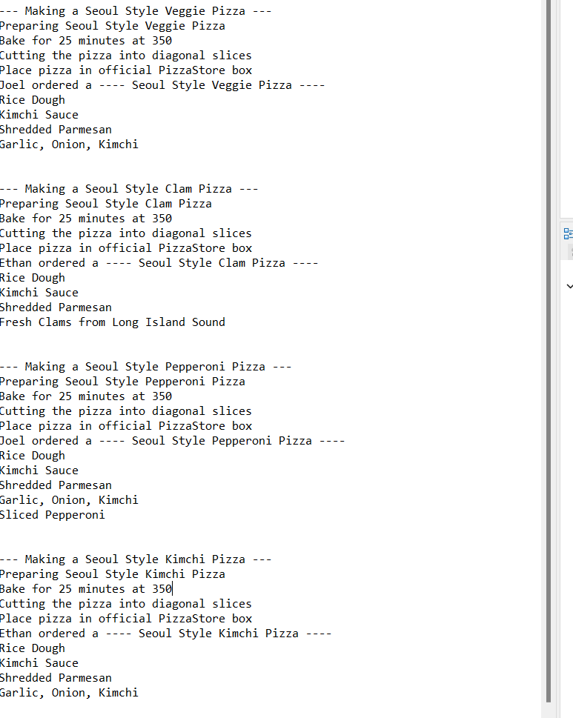

**감사합니다.**